МИНИСТЕРСТВО ОБРАЗОВАНИЯ И НАУКИ

Федеральное государственное бюджетное образовательное учреждение

Высшего профессионального образования

«Рыбинский государственный авиационный технический университет

имени П. А. Соловьева»

Факультет радиоэлектроники и информатики

Кафедра математического и программного обеспеченияэлектронных вычислительных средств

Отчет по лабораторной работе №2

по дисциплине

**Компьютерная графика**

Студент группы ИПБ-16 Рахимов К.С.

Преподаватель Петров А.В.

##### Рыбинск 2020

# Запуск приложения

При исполнении файла “2lab.py” появится окно приложения, имеющий 3 кнопки– применить линейное контрастирование, применить нормализацию, применить эквализацию. Протестируем приложение.

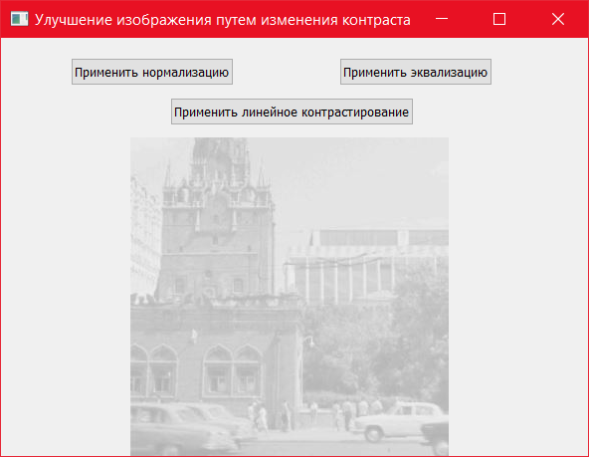

Рисунок 1 - вкладка приложения в начальном состоянии

# Исходное изображение

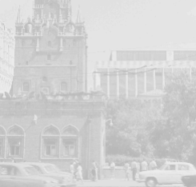

Рисунок 2 - тестируемое изображение “image.jpeg”

# Линейное контрастирование изображения

Изображение имеет небольшой интервал между минимальной и максимальной яркостью, поэтому оно выглядит очень бледным. Изменим интервал, выставив диапазон на максимум (минимальная яркость – 0, максимальная – 255) и нажмём кнопку применить.

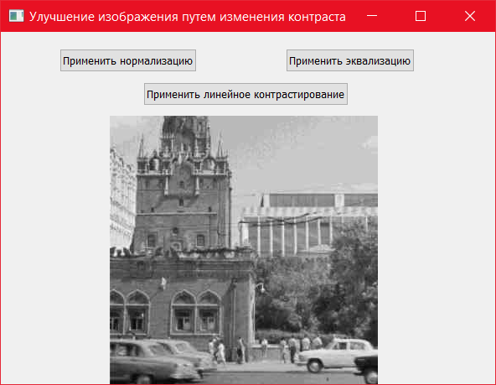

Рисунок 3 - линейное контрастирование

# Нормализация изображения

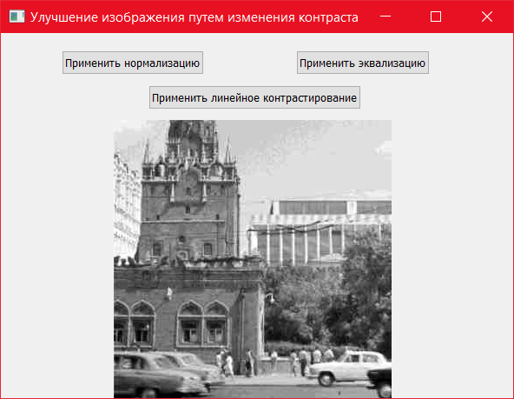

Рисунок 4 - нормализация изображения

# Эквализация гистограммы

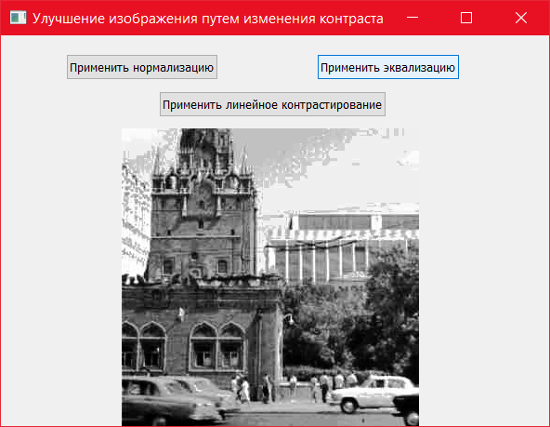

Рисунок 5 - эквализация гистограммы